Kế hoạch bài dạy lớp 1 môn Hoạt động trải nghiệm - Tuần 1
Sinh hoạt lớp
CHỦ ĐỀ 1: EM VÀ NHỮNG NGƯỜI BẠN (4 TIẾT)
TIẾT 1: EM LÀM VIỆC NHÓM

I. MỤC TIÊU:
1. Kiến thức: Giúp học sinh có những hiểu biết ban đều về cách làm việc trong nhóm.
2. Kĩ năng:
- Xây dựng bầu không khí thân thiện, vui tươi, hợp tác, yêu thương trong lớp.
- Tổ chức lớp học: Giải quyết các tình huống có thể gây cản trở cho các hoạt động của lớp; thống nhất (bổ sung thêm) các quy tắc ứng xử, nội quy làm việc, … cần thiết cho lớp.
- Kiến tạo động lực học tập, niềm hứng khởi trong học tập, động viên tinh thần học sinh: đánh giá, khích lệ thành quả đạt được của cá nhân, nhóm, lớp.
- Rèn luyện một số kĩ năng cần thiết cho học sinh trong học tập và đời sống.
3. Thái độ:Biết tôn trọng và hợp tác với bạn bè trong nhóm.
II. PHƯƠNG TIỆN DẠY HỌC:
1. Giáo viên: Bản tóm tắt nội dung tổng kết lớp; danh sách sinh nhật của tuần (nếu có); ...
2. Học sinh: Bản tự nhận xét, đánh giá của cá nhân, nhóm, lớp; …
III. PHƯƠNG PHÁP VÀ HÌNH THỨC DẠY HỌC:
1. Phương pháp dạy học: Đàm thoại, trực quan, vấn đáp, trò chơi, ...
2. Hình thức dạy học: Cá nhân, nhóm, lớp.
IV. TỔ CHỨC CÁC HOẠT ĐỘNG DẠY VÀ HỌC:

Hoạt động của giáo viên | Hoạt động của học sinh
1. Hoạt động khởi động (4-5 phút):
* Mục tiêu: Giúp tạo hưng phấn cho học sinh.
* Phương pháp, hình thức tổ chức: Hát tập thể.
* Cách tiến hành:
- Giáo viên tổ chức cho học sinh cùng hát và làm các cử chỉ, điệu bộ với bài hát “Vườn hoa” (khuyết danh). | - Học sinh hát và làm các cử chỉ, điệu bộ với bài hát “Vườn hoa”.
2. Đánh giá tình hình của lớp (4-5 phút):
* Mục tiêu: Giúp học sinh tự nhận xét, đánh giá tình hình của lớp trong tuần qua.
* Phương pháp, hình thức tổ chức: Đàm thoại, vấn đáp, trực quan.
* Cách tiến hành:
- Giáo viên yêu cầu lớp trưởng (chủ tịch Hội đồng tự quản) lên điều khiển.  - Giáo viên khen ngợi, động viên những việc làm tốt, gương tốt mà lớp đã thực hiện, đồng thời nhắc nhở, rút kinh nghiệm đối với những bạn chưa làm tốt. | - Lớp trưởng yêu cầu từng tổ trưởng nhận xét, đánh giá và báo cáo kết quả học tập, sinh hoạt của tổ trong tuần qua.  - Lớp trưởng yêu cầu các lớp phó lên nhận xét, đánh giá tình hình học tập, lao động, kỉ luật, phong trào, … của lớp mình trong tuần qua.  - Lớp trưởng nhận xét chung kết quả học tập, rèn kuyện của lớp.  - Học sinh hưởng ứng.
3. Giải pháp cho tình hình thực tế (9-10 phút):
* Mục tiêu: Giúp học sinh nhận ra các hành vi chưa đúng trong tuần qua và đề ra biện pháp khắc phục.
* Phương pháp, hình thức tổ chức: Đàm thoại, trực quan, thảo luận nhóm.
* Cách tiến hành:
- Giáo viên sử dụng bộ 4 câu hỏi để giúp học sinh nhận ra các hành vi chưa đúng trong tuần qua và đề ra biện pháp khắc phục:  + Em mong muốn lớp của mình là lớp học như thế nào?  + Tuần qua, mỗi em (nhóm, lớp) đã làm gì?  + Những gì em đã làm có giúp em đạt được mong muốn như trên không?  + Em cần làm gì để có được lớp học như em mong muốn? | - Học sinh thảo luận, cho ý kiến và viết thành Nội quy của lớp. Học sinh thảo luận để đặt tên cho lớp.  - Học sinh tự nhìn nhận những việc đã qua, đánh giá những điểm mạnh, điểm yếu của bản thân, bạn bè, nhóm, lớp.  - Học sinh thảo luận, suy nghĩ và trả lời.  - Học sinh thảo luận, cùng đề ra hành động và cam kết.
4. Thông tin quan trọng (4-5 phút):
* Mục tiêu:Giáo viên thông báo, nhắc nhở những điều cần thiết, giúp học sinh chuẩn bị cho tuần sau.
* Phương pháp, hình thức tổ chức: Thuyết trình.
* Cách tiến hành:
- Giáo viên thông báo nhắc nhở những việc làm cần chuẩn bị cho tuần sau: về học tập, phong trào Đội, … | - Học sinh lắng nghe, thực hiện.

5. Hoạt động kết nối (9-10 phút):
* Mục tiêu: Giúp rèn luyện các kĩ năng, phẩm chất cần thiết cho học sinh: làm việc nhóm, hợp tác.
* Phương pháp, hình thức tổ chức: Thực hành.
* Cách tiến hành:
- Giáo viên yêu cầu học sinh chia nhóm và phân công nhiệm vụ.  - Giáo viên yêu cầu học sinh làm vệ sinh lớp học. | - Mỗi nhóm trang trí 1 phần nội dung bảng tên lớp: tô màu, cắt giấy, dán, vẽ, …  - Học sinh thu dọn sạch sẽ, gọn gàng sau khi làm xong.

Kế hoạch bài dạy lớp 1 môn Hoạt động trải nghiệm - Tuần 2
Sinh hoạt lớp
CHỦ ĐỀ 1: EM VÀ NHỮNG NGƯỜI BẠN (4 TIẾT)
TIẾT 2: TỰ GIỚI THIỆU SỞ THÍCH CỦA EM

I. MỤC TIÊU:
1. Kiến thức: Giúp học sinh mô tả được những đặc điểm cơ bản về dáng vẻ bên ngoài, sở thích và khả năng của bản thân.
2. Kĩ năng:
- Xây dựng bầu không khí thân thiện, vui tươi, hợp tác, yêu thương trong lớp.
- Tổ chức lớp học: Giải quyết các tình huống có thể gây cản trở cho các hoạt động của lớp; thống nhất (bổ sung thêm) các quy tắc ứng xử, nội quy làm việc, … cần thiết cho lớp.
- Kiến tạo động lực học tập, niềm hứng khởi trong học tập, động viên tinh thần học sinh: đánh giá, khích lệ thành quả đạt được của cá nhân, nhóm, lớp.
- Rèn luyện một số kĩ năng cần thiết cho học sinh trong học tập và đời sống.
3. Thái độ:Thể hiện được sự tôn trọng, yêu thương mình và bạn bè bằng một số lời nói, hành động cụ thể.
II. PHƯƠNG TIỆN DẠY HỌC:
1. Giáo viên: Bản tóm tắt nội dung tổng kết lớp; danh sách sinh nhật của tuần (nếu có); ...
2. Học sinh: Bản tự nhận xét, đánh giá của cá nhân, nhóm, lớp; …
III. PHƯƠNG PHÁP VÀ HÌNH THỨC DẠY HỌC:
1. Phương pháp dạy học: Đàm thoại, trực quan, vấn đáp, trò chơi, ...
2. Hình thức dạy học: Cá nhân, nhóm, lớp.
IV. TỔ CHỨC CÁC HOẠT ĐỘNG DẠY VÀ HỌC:

Hoạt động của giáo viên | Hoạt động của học sinh
1. Hoạt động khởi động (4-5 phút):
* Mục tiêu: Giúp tạo hưng phấn cho học sinh.
* Phương pháp, hình thức tổ chức: Trò chơi.
* Cách tiến hành:
- Giáo viên tổ chức dưới hình thức trò chơi “Bạn là ai?”.  - Giáo viên phổ biến luật chơi: mời 5 học sinh lần lượt giới thiệu về tên và sở thích của mình, các bạn còn lại lắng nghe. Bạn nào nhớ đúng tên và sở thích của cả 5 bạn sẽ là người thắng cuộc. | - Học sinh tham gia trò chơi.
2. Đánh giá tình hình của lớp (4-5 phút):
* Mục tiêu: Giúp học sinh tự nhận xét, đánh giá tình hình của lớp trong tuần qua.
* Phương pháp, hình thức tổ chức: Đàm thoại, vấn đáp, trực quan.
* Cách tiến hành:
- Giáo viên yêu cầu lớp trưởng (chủ tịch Hội đồng tự quản) lên điều khiển.  - Giáo viên khen ngợi, động viên những việc làm tốt, gương tốt mà lớp đã thực hiện, đồng thời nhắc nhở, rút kinh nghiệm đối với những bạn chưa làm tốt. | - Lớp trưởng yêu cầu từng tổ trưởng nhận xét, đánh giá và báo cáo kết quả học tập, sinh hoạt của tổ trong tuần qua.  - Lớp trưởng yêu cầu các lớp phó lên nhận xét, đánh giá tình hình học tập, lao động, kỉ luật, phong trào, … của lớp mình trong tuần qua.  - Lớp trưởng nhận xét chung kết quả học tập, rèn kuyện của lớp.  - Học sinh hưởng ứng.
3. Giải pháp cho tình hình thực tế (9-10 phút):
* Mục tiêu: Giúp học sinh nhận ra các hành vi chưa đúng trong tuần qua và đề ra biện pháp khắc phục.
* Phương pháp, hình thức tổ chức: Đàm thoại, trực quan, thảo luận nhóm.
* Cách tiến hành:
- Giáo viên sử dụng bộ 4 câu hỏi để giúp học sinh nhận ra các hành vi chưa đúng trong tuần qua và đề ra biện pháp khắc phục:  + Em mong muốn lớp của mình là lớp học như thế nào?  + Tuần qua, mỗi em (nhóm, lớp) đã làm gì?  + Những gì em đã làm có giúp em đạt được mong muốn như trên không?  + Em cần làm gì để có được lớp học như em mong muốn? | - Học sinh thảo luận, cho ý kiến và viết thành Nội quy của lớp. Học sinh thảo luận để đặt tên cho lớp.  - Học sinh tự nhìn nhận những việc đã qua, đánh giá những điểm mạnh, điểm yếu của bản thân, bạn bè, nhóm, lớp.  - Học sinh thảo luận, suy nghĩ và trả lời.  - Học sinh thảo luận, cùng đề ra hành động và cam kết.
4. Thông tin quan trọng (4-5 phút):
* Mục tiêu:Giáo viên thông báo, nhắc nhở những điều cần thiết, giúp học sinh chuẩn bị cho tuần sau.
* Phương pháp, hình thức tổ chức: Thuyết trình.
* Cách tiến hành:
- Giáo viên thông báo nhắc nhở những việc làm cần chuẩn bị cho tuần sau: về học tập, phong trào Đội, … | - Học sinh lắng nghe, thực hiện.

5. Hoạt động kết nối (9-10 phút):
* Mục tiêu: Giúp rèn luyện các kĩ năng, phẩm chất cần thiết cho học sinh: làm việc nhóm, hợp tác.
* Phương pháp, hình thức tổ chức: Thực hành.
* Cách tiến hành:
- Giáo viên yêu cầu học sinh chia nhóm và phân công nhiệm vụ.  - Giáo viên yêu cầu học sinh làm vệ sinh lớp học. | - Mỗi nhóm trang trí 1 phần nội dung bảng Nội quy: tô màu, cắt giấy, dán, vẽ, …  - Học sinh thu dọn sạch sẽ, gọn gàng sau khi làm xong.

Kế hoạch bài dạy lớp 1 môn Hoạt động trải nghiệm - Tuần 3
Sinh hoạt lớp
CHỦ ĐỀ 1: EM VÀ NHỮNG NGƯỜI BẠN (4 TIẾT)
TIẾT 3: CÙNG BẠN XÂY DỰNG LỚP HỌC ĐÁNG YÊU

I. MỤC TIÊU:
1. Kiến thức: Giúp học sinh tiếp tục xây dựng, bổ sung Nội quy của lớp.
2. Kĩ năng:
- Xây dựng bầu không khí thân thiện, vui tươi, hợp tác, yêu thương trong lớp.
- Tổ chức lớp học: Giải quyết các tình huống có thể gây cản trở cho các hoạt động của lớp; thống nhất (bổ sung thêm) các quy tắc ứng xử, nội quy làm việc, … cần thiết cho lớp.
- Kiến tạo động lực học tập, niềm hứng khởi trong học tập, động viên tinh thần học sinh: đánh giá, khích lệ thành quả đạt được của cá nhân, nhóm, lớp.
- Rèn luyện một số kĩ năng cần thiết cho học sinh trong học tập và đời sống.
3. Thái độ:Thể hiện được sự tôn trọng, yêu thương, hợp tác.
II. PHƯƠNG TIỆN DẠY HỌC:
1. Giáo viên: Bản tóm tắt nội dung tổng kết lớp; danh sách sinh nhật của tuần (nếu có); ...
2. Học sinh: Bản tự nhận xét, đánh giá của cá nhân, nhóm, lớp; …
III. PHƯƠNG PHÁP VÀ HÌNH THỨC DẠY HỌC:
1. Phương pháp dạy học: Đàm thoại, trực quan, vấn đáp, trò chơi, ...
2. Hình thức dạy học: Cá nhân, nhóm, lớp.
IV. TỔ CHỨC CÁC HOẠT ĐỘNG DẠY VÀ HỌC:

Hoạt động của giáo viên | Hoạt động của học sinh
1. Hoạt động khởi động (4-5 phút):
* Mục tiêu: Giúp tạo hưng phấn cho học sinh.
* Phương pháp, hình thức tổ chức: Đố vui.
* Cách tiến hành:
- Giáo viên tổ chức trò chơi đố vui “1 phút 3 điều”:  - Giáo viên treo hai bức chân dung lên bảng lớp. | - Học sinh quan sát hai bức chân dung và trong 1 phút mỗi nhóm cần kể ra được ít nhất ba nét khác nhau (giống nhau) của người bạn trong hai bức chân dung.
2. Đánh giá tình hình của lớp (4-5 phút):
* Mục tiêu: Giúp học sinh tự nhận xét, đánh giá tình hình của lớp trong tuần qua.
* Phương pháp, hình thức tổ chức: Đàm thoại, vấn đáp, trực quan.
* Cách tiến hành:
- Giáo viên yêu cầu lớp trưởng (chủ tịch Hội đồng tự quản) lên điều khiển.  - Giáo viên khen ngợi, động viên những việc làm tốt, gương tốt mà lớp đã thực hiện, đồng thời nhắc nhở, rút kinh nghiệm đối với những bạn chưa làm tốt. | - Lớp trưởng yêu cầu từng tổ trưởng nhận xét, đánh giá và báo cáo kết quả học tập, sinh hoạt của tổ trong tuần qua.  - Lớp trưởng yêu cầu các lớp phó lên nhận xét, đánh giá tình hình học tập, lao động, kỉ luật, phong trào, … của lớp mình trong tuần qua.  - Lớp trưởng nhận xét chung kết quả học tập, rèn kuyện của lớp.  - Học sinh hưởng ứng.
3. Giải pháp cho tình hình thực tế (9-10 phút):
* Mục tiêu: Giúp học sinh nhận ra các hành vi chưa đúng trong tuần qua và đề ra biện pháp khắc phục.
* Phương pháp, hình thức tổ chức: Đàm thoại, trực quan, thảo luận nhóm.
* Cách tiến hành:
- Giáo viên sử dụng bộ 4 câu hỏi để giúp học sinh nhận ra các hành vi chưa đúng trong tuần qua và đề ra biện pháp khắc phục:  + Em mong muốn lớp của mình là lớp học như thế nào?  + Tuần qua, mỗi em (nhóm, lớp) đã làm gì?  + Những gì em đã làm có giúp em đạt được mong muốn như trên không?  + Em cần làm gì để có được lớp học như em mong muốn? | - Học sinh tiếp tục thảo luận, cho ý kiến bổ sung và viết thành Nội quy của lớp. Học sinh thảo luận để đặt tên cho lớp.  - Học sinh tự nhìn nhận những việc đã qua, đánh giá những điểm mạnh, điểm yếu của bản thân, bạn bè, nhóm, lớp.  - Học sinh thảo luận, suy nghĩ và trả lời.  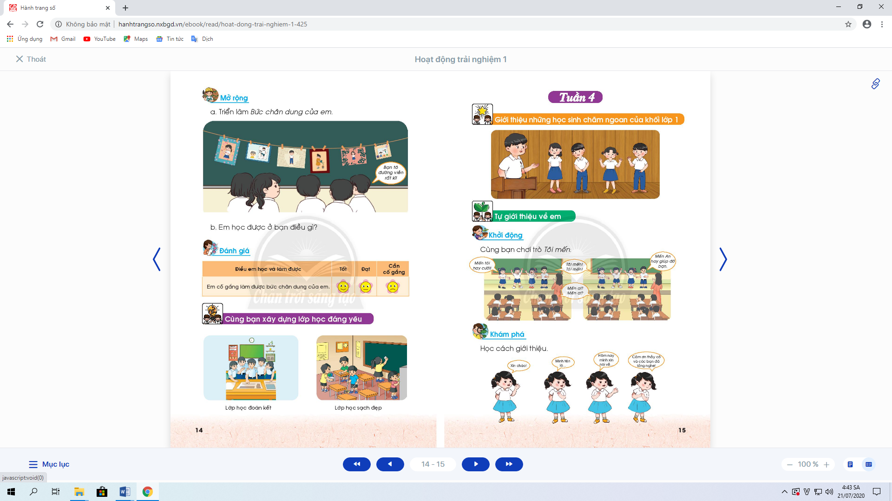  - Học sinh thảo luận, cùng đề ra hành động và cam kết.
4. Thông tin quan trọng (4-5 phút):
* Mục tiêu:Giáo viên thông báo, nhắc nhở những điều cần thiết, giúp học sinh chuẩn bị cho tuần sau.
* Phương pháp, hình thức tổ chức: Thuyết trình.
* Cách tiến hành:
- Giáo viên thông báo nhắc nhở những việc làm cần chuẩn bị cho tuần sau: về học tập, phong trào Đội, … | - Học sinh lắng  nghe, thực hiện.

5. Hoạt động kết nối (9-10 phút):
* Mục tiêu: Giúp rèn luyện các kĩ năng, phẩm chất cần thiết cho học sinh: làm việc nhóm, hợp tác.
* Phương pháp, hình thức tổ chức: Thực hành.
* Cách tiến hành:
- Giáo viên yêu cầu học sinh chia nhóm và phân công nhiệm vụ.  - Giáo viên yêu cầu học sinh làm vệ sinh lớp học. | - Mỗi nhóm trang trí 1 phần nội dung bảng Nội quy: tô màu, cắt giấy, dán, vẽ, …  - Học sinh thu dọn sạch sẽ, gọn gàng sau khi làm xong.

Kế hoạch bài dạy lớp 1 môn Hoạt động trải nghiệm - Tuần 4
Sinh hoạt lớp
CHỦ ĐỀ 1: EM VÀ NHỮNG NGƯỜI BẠN (4 TIẾT)
TIẾT 4: CÙNG LÀM SƠ ĐỒ LỚP HỌC

I. MỤC TIÊU:
1. Kiến thức: Giúp học sinh biết sơ đồ lớp học.
2. Kĩ năng:
- Có khả năng thực hiện tạo sơ đồ lớp học.
- Xây dựng bầu không khí thân thiện, vui tươi, hợp tác, yêu thương trong lớp.
- Tổ chức lớp học: Giải quyết các tình huống có thể gây cản trở cho các hoạt động của lớp; thống nhất (bổ sung thêm) các quy tắc ứng xử, nội quy làm việc, … cần thiết cho lớp.
- Kiến tạo động lực học tập, niềm hứng khởi trong học tập, động viên tinh thần học sinh: đánh giá, khích lệ thành quả đạt được của cá nhân, nhóm, lớp.
- Rèn luyện một số kĩ năng cần thiết cho học sinh trong học tập và đời sống.
3. Thái độ:Thể hiện được sự tôn trọng, yêu thương, hợp tác.
II. PHƯƠNG TIỆN DẠY HỌC:
1. Giáo viên: Bản tóm tắt nội dung tổng kết lớp; danh sách sinh nhật của tuần (nếu có); ...
2. Học sinh: Bản tự nhận xét, đánh giá của cá nhân, nhóm, lớp; …
III. PHƯƠNG PHÁP VÀ HÌNH THỨC DẠY HỌC:
1. Phương pháp dạy học: Đàm thoại, trực quan, vấn đáp, trò chơi, ...
2. Hình thức dạy học: Cá nhân, nhóm, lớp.
IV. TỔ CHỨC CÁC HOẠT ĐỘNG DẠY VÀ HỌC:

Hoạt động của giáo viên | Hoạt động của học sinh
1. Hoạt động khởi động (4-5 phút):
* Mục tiêu: Giúp tạo hưng phấn cho học sinh.
* Phương pháp, hình thức tổ chức: Trò chơi.
* Cách tiến hành:
- Giáo viên hướng dẫn luật chơi: Một bạn làm quản trò hô to “Tôi mến! Tôi mến!”. Người chơi đáp: “Mến ai? Mến ai?”. Bạn quản trò nêu tên một bạn trong lớp cùng một đức tính tốt của bạn đó. Tương tự đến hết thời gian. | - Học sinhtham gia trò chơi.
2. Đánh giá tình hình của lớp (4-5 phút):
* Mục tiêu: Giúp học sinh tự nhận xét, đánh giá tình hình của lớp trong tuần qua.
* Phương pháp, hình thức tổ chức: Đàm thoại, vấn đáp, trực quan.
* Cách tiến hành:
- Giáo viên yêu cầu lớp trưởng (chủ tịch Hội đồng tự quản) lên điều khiển.  - Giáo viên khen ngợi, động viên những việc làm tốt, gương tốt mà lớp đã thực hiện, đồng thời nhắc nhở, rút kinh nghiệm đối với những bạn chưa làm tốt. | - Lớp trưởng yêu cầu từng tổ trưởng nhận xét, đánh giá và báo cáo kết quả học tập, sinh hoạt của tổ trong tuần qua.  - Lớp trưởng yêu cầu các lớp phó lên nhận xét, đánh giá tình hình học tập, lao động, kỉ luật, phong trào, … của lớp mình trong tuần qua.  - Lớp trưởng nhận xét chung kết quả học tập, rèn kuyện của lớp.  - Học sinh hưởng ứng.
3. Giải pháp cho tình hình thực tế (9-10 phút):
* Mục tiêu: Giúp học sinh nhận ra các hành vi chưa đúng trong tuần qua và đề ra biện pháp khắc phục.
* Phương pháp, hình thức tổ chức: Đàm thoại, trực quan, thảo luận nhóm.
* Cách tiến hành:
- Giáo viên sử dụng bộ 4 câu hỏi để giúp học sinh nhận ra các hành vi chưa đúng trong tuần qua và đề ra biện pháp khắc phục:  + Em mong muốn lớp của mình là lớp học như thế nào?  + Tuần qua, mỗi em (nhóm, lớp) đã làm gì?  + Những gì em đã làm có giúp em đạt được mong muốn như trên không?  + Em cần làm gì để có được lớp học như em mong muốn? | - Học sinh thảo luận, cho ý kiến để tạo thành sơ đồ lớp học của lớp. Học sinh thảo luận để đặt tên cho lớp.  - Học sinh tự nhìn nhận những việc đã qua, đánh giá những điểm mạnh, điểm yếu của bản thân, bạn bè, nhóm, lớp.  - Học sinh thảo luận, suy nghĩ và trả lời.  - Học sinh thảo luận, cùng đề ra hành động và cam kết.
4. Thông tin quan trọng (4-5 phút):
* Mục tiêu:Giáo viên thông báo, nhắc nhở những điều cần thiết, giúp học sinh chuẩn bị cho tuần sau.
* Phương pháp, hình thức tổ chức: Thuyết trình.
* Cách tiến hành:
- Giáo viên thông báo nhắc nhở những việc làm cần chuẩn bị cho tuần sau: về học tập, phong trào Đội, … | - Học sinh lắng nghe, thực hiện.

5. Hoạt động kết nối (9-10 phút):
* Mục tiêu: Giúp rèn luyện các kĩ năng, phẩm chất cần thiết cho học sinh: làm việc nhóm, hợp tác.
* Phương pháp, hình thức tổ chức: Thực hành.
* Cách tiến hành:
- Giáo viên yêu cầu học sinh chia nhóm và phân công nhiệm vụ.  - Giáo viên yêu cầu học sinh làm vệ sinh lớp học. | - Mỗi nhóm trang trí 1 phần nội dung sơ đồ lớp học: tô màu, cắt giấy, dán, vẽ, …  - Học sinh thu dọn sạch sẽ, gọn gàng sau khi làm xong.

Kế hoạch bài dạy lớp 1 môn Hoạt động trải nghiệm - Tuần 5
Sinh hoạt lớp
CHỦ ĐỀ 2: MỘT NGÀY CỦA EM (4 TIẾT)
TIẾT 1: TRANG TRÍ BẢNG CÔNG VIỆC THƯỜNG NGÀY CỦA EM

I. MỤC TIÊU:
1. Kiến thức: Giúp học sinh biết kể tên những công việc thường ngày của mình.
2. Kĩ năng:
- Thực hiện tạo bảng công việc thường ngày của học sinh.
- Xây dựng bầu không khí thân thiện, vui tươi, hợp tác, yêu thương trong lớp.
- Tổ chức lớp học: Giải quyết các tình huống có thể gây cản trở cho các hoạt động của lớp; thống nhất (bổ sung thêm) các quy tắc ứng xử, nội quy làm việc, … cần thiết cho lớp.
- Kiến tạo động lực học tập, niềm hứng khởi trong học tập, động viên tinh thần học sinh: đánh giá, khích lệ thành quả đạt được của cá nhân, nhóm, lớp.
- Rèn luyện một số kĩ năng cần thiết cho học sinh trong học tập và đời sống.
3. Thái độ:Thể hiện được sự tôn trọng, yêu thương, hợp tác.
II. PHƯƠNG TIỆN DẠY HỌC:
1. Giáo viên: Bản tóm tắt nội dung tổng kết lớp; danh sách sinh nhật của tuần (nếu có); ...
2. Học sinh: Bản tự nhận xét, đánh giá của cá nhân, nhóm, lớp; …
III. PHƯƠNG PHÁP VÀ HÌNH THỨC DẠY HỌC:
1. Phương pháp dạy học: Đàm thoại, trực quan, vấn đáp, trò chơi, ...
2. Hình thức dạy học: Cá nhân, nhóm, lớp.
IV. TỔ CHỨC CÁC HOẠT ĐỘNG DẠY VÀ HỌC:

Hoạt động của giáo viên | Hoạt động của học sinh
1. Hoạt động khởi động (4-5 phút):
* Mục tiêu: Giúp tạo hưng phấn cho học sinh.
* Phương pháp, hình thức tổ chức: Hát.
* Cách tiến hành:
- Giáo viên hướng dẫn học sinh hát bài “Chị Ong Nâu và em bé” nhạc và lời Tân Huyền. | 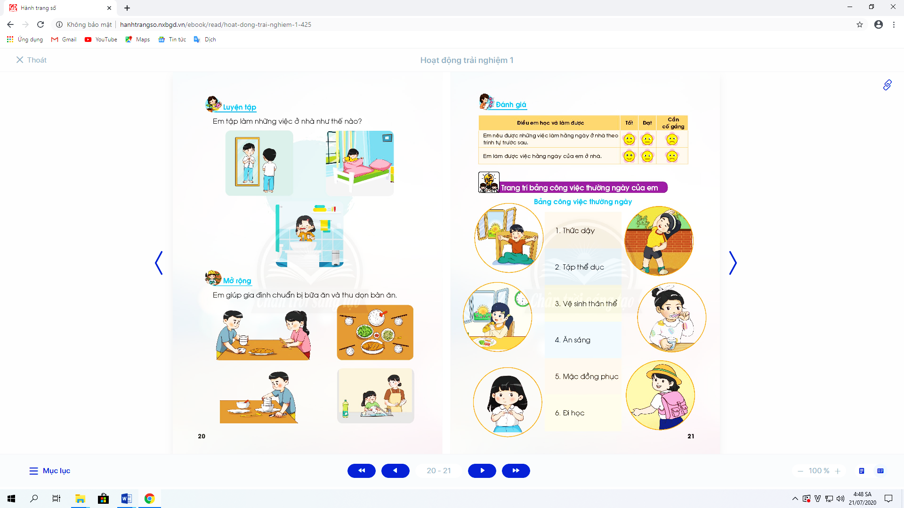  - Học sinh hát kết hợp sử dụng bộ gõ cơ thể.
2. Đánh giá tình hình của lớp (4-5 phút):
* Mục tiêu: Giúp học sinh tự nhận xét, đánh giá tình hình của lớp trong tuần qua.
* Phương pháp, hình thức tổ chức: Đàm thoại, vấn đáp, trực quan.
* Cách tiến hành:
- Giáo viên yêu cầu lớp trưởng (chủ tịch Hội đồng tự quản) lên điều khiển.  - Giáo viên khen ngợi, động viên những việc làm tốt, gương tốt mà lớp đã thực hiện, đồng thời nhắc nhở, rút kinh nghiệm đối với những bạn chưa làm tốt. | - Lớp trưởng yêu cầu từng tổ trưởng nhận xét, đánh giá và báo cáo kết quả học tập, sinh hoạt của tổ trong tuần qua.  - Lớp trưởng yêu cầu các lớp phó lên nhận xét, đánh giá tình hình học tập, lao động, kỉ luật, phong trào, … của lớp mình trong tuần qua.  - Lớp trưởng nhận xét chung kết quả học tập, rèn kuyện của lớp.  - Học sinh hưởng ứng.
3. Giải pháp cho tình hình thực tế (9-10 phút):
* Mục tiêu: Giúp học sinh nhận ra các hành vi chưa đúng trong tuần qua và đề ra biện pháp khắc phục.  * Phương pháp, hình thức tổ chức: Đàm thoại, trực quan, thảo luận nhóm.  * Cách tiến hành: | 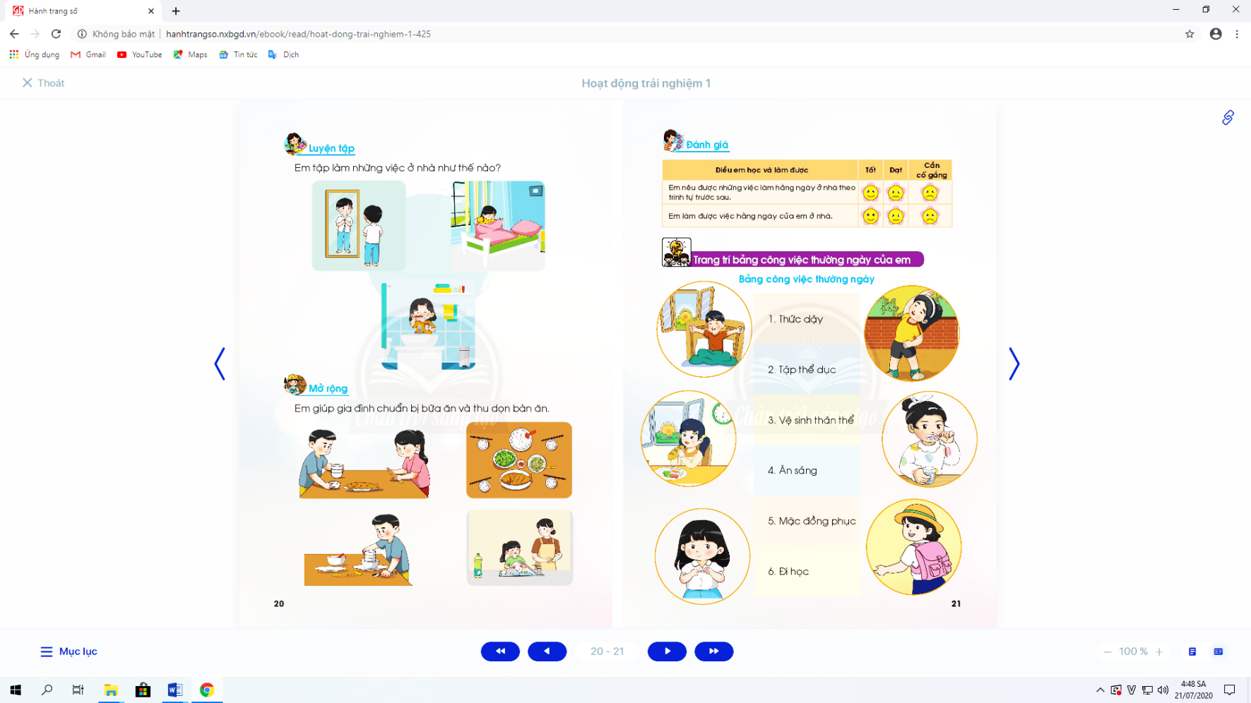
- Giáo viên sử dụng bộ 4 câu hỏi để giúp học sinh nhận ra các hành vi chưa đúng trong tuần qua và đề ra biện pháp khắc phục:  + Em mong muốn lớp của mình là lớp học như thế nào?  + Tuần qua, mỗi em (nhóm, lớp) đã làm gì?  + Những gì em đã làm có giúp em đạt được mong muốn như trên không?  + Em cần làm gì để có được lớp học như em mong muốn? | - Học sinh thảo luận, cho ý kiến.  - Học sinh tự nhìn nhận những việc đã qua, đánh giá những điểm mạnh, điểm yếu của bản thân, bạn bè, nhóm, lớp.  - Học sinh thảo luận, suy nghĩ và trả lời.  - Học sinh thảo luận, cùng đề ra hành động và cam kết.
4. Thông tin quan trọng (4-5 phút):
* Mục tiêu:Giáo viên thông báo, nhắc nhở những điều cần thiết, giúp học sinh chuẩn bị cho tuần sau.
* Phương pháp, hình thức tổ chức: Thuyết trình.
* Cách tiến hành:
- Giáo viên thông báo nhắc nhở những việc làm cần chuẩn bị cho tuần sau: về học tập, phong trào Đội, … | - Học sinh lắng nghe, thực hiện.

5. Hoạt động kết nối (9-10 phút):
* Mục tiêu: Giúp rèn luyện các kĩ năng, phẩm chất cần thiết cho học sinh: làm việc nhóm, hợp tác.
* Phương pháp, hình thức tổ chức: Thực hành.
* Cách tiến hành:
- Giáo viên yêu cầu học sinh chia nhóm và phân công nhiệm vụ.  - Giáo viên yêu cầu học sinh làm vệ sinh lớp học. | - Mỗi nhóm thảo luận để thống nhất những việc đã làm thường ngày, tạo “Bảng công việc thường ngày của nhóm”: tô màu, cắt giấy, dán, vẽ, …  - Học sinh thu dọn sạch sẽ, gọn gàng sau khi làm xong.

